Automatizace knihoven, 2015

Návod k online katalogu Evergreen
Informace o dostupnosti dokumentu pro výpůjčku, prohlížení regálu

II INSK
květen 2015
Obsah

Informace o dostupnosti dokumentu pro výpůjčku 3
Prohlížení regálů 4

Informace o dostupnosti dokumentu pro výpůjčku

Už na začátku hledání potřebného titulu je možně udělat omezení na dostupné exempláře; jinak je pod signaturou vždy viditelný počet exemplářů k vypůjčení.
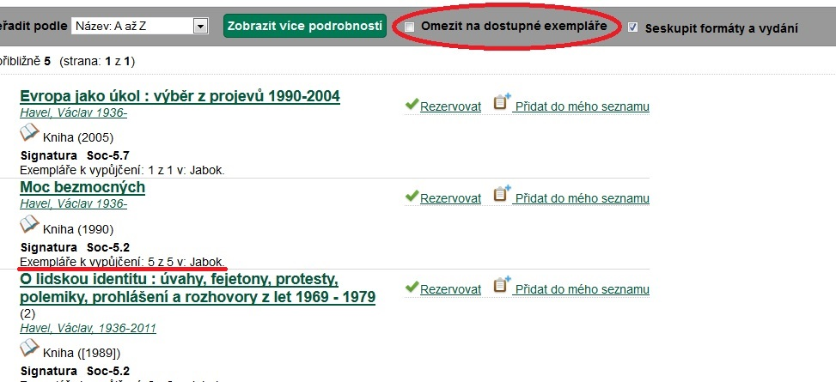
V dolní části záznamu se zobrazují informace o počtu dostupných exemplářů vyhledaného titulu v pořadí:
Název knihovny, signatura/poznámky k exemplářům, čarový kód, umístění regálu, status exempláře; je-li půjčený, ke kterému dni bude k dispozici ve knihovně k půjčení.
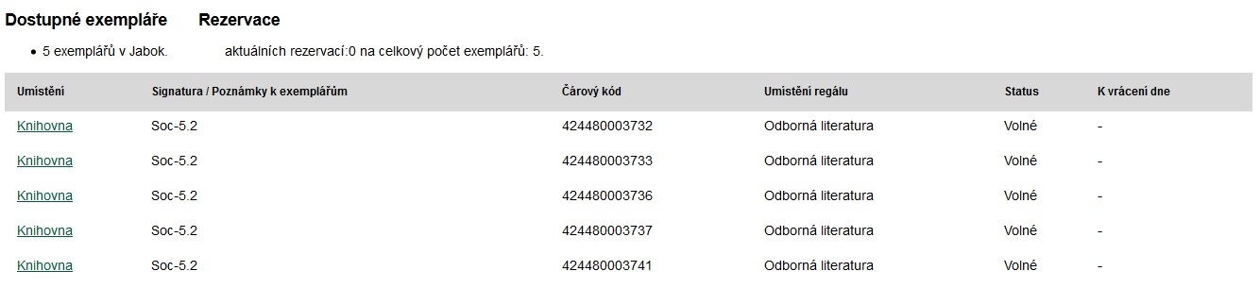
Kliknutím na odkaz Knihovna v příslušném umístění se zobrazí navíc detailní údaje o knihovně (výpůjční doba, kontaktní informace, poštovní adresa, schéma knihovny).
Pokud žádný exemplář není dostupný, uživatel bude zařazený do čekací listiny a dostane zprávu po vrácení jedné z kopií do knihovny; to se dělá za pomoci rezervace.

Prohlížení regálů
Na prohlížení regálu je možné se dostat ze zelené lišty dole v detailním záznamu jakékoliv knihy nebo dokumentu.
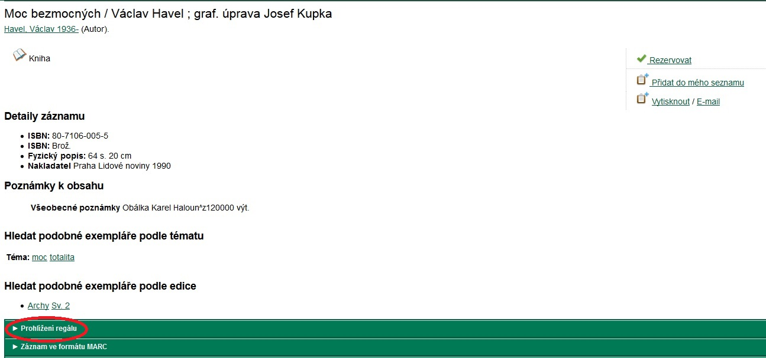
Kliknutím na tento odkaz budou zobrazeny další knihy umístěné na tomtéž regále (polici) v knihovně, na němž se nachází vyhledaný titul. Dále je možné zvolit zobrazení detailních informací o jednotlivých exemplářích (kliknutím na příjmení autora nebo na název díla); kromě toho jsou zde napsané i signatury každého titulu.

